Sud-Ouest du 17 avril 2019

Comment Bordeaux se protège des incendies

MONUMENTS HISTORIQUES Comme Notre-Dame, la cathédrale Saint-André est en travaux, période à risque pour les départs de feu. Des mesures sont mises en place. Explications

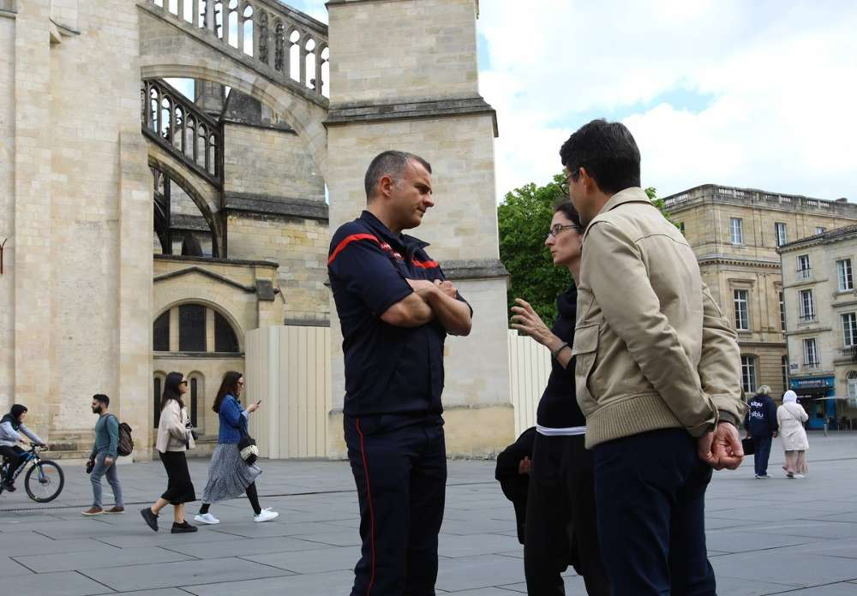
Matthieu Jomain, Adeline Rabaté et Vincent Cassagnaud, hier, devant la cathédrale Saint-André. PHOTO CLAUDE PETIT

Élisa Artigue-Cazcarra
e.cazcarra@sudouest.fr

«Le risque zéro n’existe pas, mais nous faisons tout, au quotidien, pour tendre vers lui», assure Vincent Cassagnaud, architecte des Bâtiments de France et, à ce titre, conservateur de la cathédrale Saint-André de Bordeaux. On le rencontre hier devant l’édifice consacré en 1096. À ses côtés, Adeline Rabaté, conservatrice régionale des monuments historiques, Marc Le Bourhis, directeur régional adjoint des affaires culturelles, et le capitaine sapeur-pompier Matthieu Jomain, chargé de la communication du Service départemental d’incendie et de secours. Ces spécialistes du patrimoine et de la lutte contre les incendies ont bien sûr en tête les images de Notre-Dame de Paris en flammes.

Certains ne cachent pas leur «atterrement» qu’un tel sinistre ait pu se déclarer dans cet édifice, «l’un des plus sécurisés et surveillés de France », souligne Vincent Cassagnaud. «Je pense que le ministère va mettre en place de nouvelles procédures pour les chantiers sur des bâtiments historiques », ajoute Marc Le Bourhis. La piste accidentelle, liée aux travaux qui étaient en cours à Notre-Dame est, à ce stade, privilégiée.

La cathédrale Saint-André, elle aussi, est concernée par un chantier de rénovation entamé depuis plusieurs années et mis en pause depuis décembre, «à cause des manifestations du samedi sur la place Pey-Berland », précise Vincent Cassagnaud.

Un permis de feu

Or, les travaux constituent une période à haut risque. «Il s’agit de la deuxième source d’incendie dans les monuments, après la cause électrique », explique Adeline Rabaté.

>>> Lire aussi : "Les travaux, des périodes à haut risque" estime un architecte des Bâtiments de France

Comment s’organise la protection de notre patrimoine en pareil cas? «Les entreprises qui œuvrent sur le chantier doivent avoir un permis de feu, obligatoire pour les travaux sur la toiture, où des outils comme des chalumeaux peuvent être utilisés.

« C’est un document de sécurité par lequel les entreprises s’engagent auprès du maître d’ouvrage à respecter un cahier des charges détaillant les modalités de leur intervention (lire par ailleurs). Enfin, l’usage de caméras thermiques se développe », explique Vincent Cassagnaud.

Saint-André présente des similitudes avec Notre-Dame: un édifice avec une ossature de pierre et une charpente en bois. Différence importante, sa toiture n’est pas en plomb comme à Paris, mais en ardoises et tuiles. Autre particularité bordelaise, les charpentes du chœur et de la nef sont séparées par un mur, «monté au XXe siècle et qui peut servir de coupe-feu », ajoute Marc Le Bourhis. « Comme pour tous les monuments qui dépendent de l’État, l’installation électrique est contrôlée tous les ans», précise Adeline Rabaté. Par ailleurs, l’édifice est équipé de deux colonnes sèches, ce qui manquait, semble-t-il, à Notre-Dame. Ces conduites rigides d’alimentation en eau sont précieuses pour les pompiers.

Les pompiers s’entraînent régulièrement

Ces derniers sont essentiels dans le dispositif de protection. « Pour chaque bâtiment de ce type, un plan de sauvegarde est établi par le ministère de la Culture et nous est transmis [celui de Saint-André est en cours de finalisation, NDLR]. Ce plan doit lister toutes les œuvres à évacuer prioritairement», explique Matthieu Jomain. La connaissance des lieux par les soldats du feu est un autre point fondamental. Ils visitent et s’entraînent régulièrement sur les sites historiques, à l’intérieur desquels une personne référente doit être désignée pour les aiguiller, en cas d’intervention. Lundi, quelques heures avant le terrible incendie de Notre-Dame, des pompiers s’entraînaient à Saint-André.

https://youtu.be/oBj872ULCYs

https://youtu.be/BMfv07R4UGE

